Pożegnania nadszedł czas
Temat: Pocieszajki dla maluszków.
Cele główne:
- rozwijanie mowy;
- zachęcanie do wspominania pobytu w przedszkolu;
- rozwijanie sprawności manualnej.
Cele operacyjne: Dziecko:
- wypowiada się zdaniami rozwiniętymi;
- wspomina pobyt w przedszkolu;
- wykonuje pracę plastyczną.

- Karta pracy, cz. 4, str. 68-71
- Zagadki słuchowe dotyczące bezpieczeństwa podczas wakacji.
Dziecko słucha zagadek, dopowiada ich zakończenia – rozwiązania.
„Wiem, że pan ratownik mnie nie zauważy,
dlatego nie kąpię się na niestrzeżonej…(plaży)”

„ Kiedy płoną lasy, to giną zwierzęta,
dlatego dbam o to i o tym pamiętam,
by w lesie wszystkim żyło się dogodnie.
Z tego powodu nie bawię się… (ogniem)”

„ Jeśli się zgubię w obcym dla mnie mieście,
wiem, co mam zrobić, wiem nareszcie!
Mogę zaufać pewnemu człowiekowi,
czyli panu…(policjantowi)”

„Gdy nie ma rodziców w domu,
to choć bardzo przykro mi,
nie otwieram obcym ludziom
do naszego domu…(drzwi)”

„Ze względu na żmije zawsze w lesie noszę
moje ukochane, gumowe… (kalosze)”

„Grzybobranie to grzybów zbieranie,
a nie ich jedzenie czy też smakowanie.
Dlatego po powrocie z lasu
sięgam do grzybów pełnego… (atlasu)”

„ Nie podchodzę do dzikich zwierząt,
bo choć są piękne i bajeczne,
bywają także dla ludzi bardzo…(niebezpieczne)”

- Karta pracy (młodsze dzieci), Przygotowanie do czytania, pisania, liczenia str.79
- Karta pracy, Litery i liczby, cz.2, str.78-79 (starsze dzieci).
- Układanie puzzli „Łąka latem” (Wyprawka, karta z puzzlami przedstawiającymi łąkę latem.
- Słuchanie opowiadania Agaty Widzowskiej „Pocieszajki dla maluchów”.
https://www.youtube.com/watch?v=0bPJPOrBIXY

Rozmowa na temat opowiadania:
- Co przygotowała grupa Ady na pożegnanie przedszkola?
- Co przygotowali młodsi koledzy?
- Co robiły Ada i Kasia?
- Kogo pożegnała Ada?
- Co to były pocieszajki Ady?
- Gdzie je zostawiła?
7. Ćwiczenia w czytaniu, książka z czytankami str. 86-89.
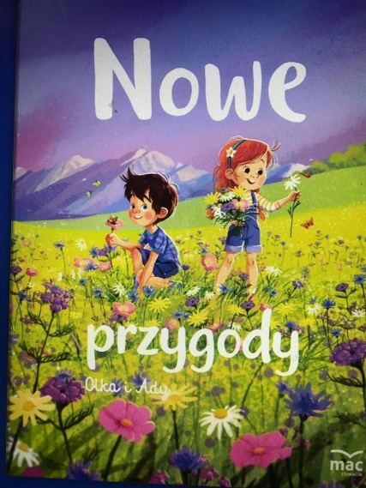

8.Obrazek o lecie – wykonanie prezentu dla kolegi/koleżanki na pożegnanie przedszkola.

Oglądanie reprodukcji malarskich z wyprawki: Claude Monet „Stogi siana w Giverny; Oleg Sumarokov „ Kobieta pod parasolem odpoczywająca na plaży”.
Dziecko ogląda reprodukcje, określa z jaką porą roku się kojarzą i dlaczego.
Dziecku będzie potrzebna kartak A5, kredki, farby plakatowe, pędzelek, kubeczek z wodą, pastele, kartka z kolorowego bloku technicznego, klej, bibuła, kolorowy papier.
- Wykonanie na kartkach formatu A5 obrazka o lecie (wybraną techniką);
- Ozdabianie powstałych ramek kulkami z kolorowej bibuły lub kawałkami kolorowego papieru;
- Podpisanie się samodzielnie lub z pomocą Rodzica;

9. Karta pracy cz.4, str. 72-75

